

**T.C**

**KOCAELİ SAĞLIK VE TEKNOLOJİ ÜNİVERSİTESİ**

**MÜHENDİSLİK VE DOĞA BİLİMLERİ FAKÜLTESİ**

**BİLGİSAYAR/YAZILIM MÜHENDİSLİĞİ**

**PROJE KONUSU:**

**ÖĞRENCİ ADI: Yusuf Ustaoğlu – Ahmet Eren Şengül**

**ÖĞRENCİ NUMARASI: 220502003 - 220502036**

**DERS SORUMLUSU:**

**Prof. Dr. Nevcihan DURU**

**TARİH:**

**04.05.2024**

1. **GİRİŞ**
   1. **Projenin amacı**

* Projenin amacı; Gezgin Gemi Şirketi için farklı türde seferler, gemiler, kaptanlar, mürettebat, limanları yönetmesi için kolaylık sağlayacak bir program yapmak.
* Projede gerçekleştirmemiz gerekenler:

- Gemilerin özelliklerini tutan bir sınıf oluşturmak.

- Seferlerin özelliklerini tutan bir sınıf oluşturmak.

- Limanların özelliklerini tutan bir sınıf oluşturmak.

- Kaptan ve mürettebatın bilgilerini tutan bir sınıf oluşturmak.

- Kaptan ve sefer ilişkisini tutan bir sınıf oluşturmak.

- Kullanıcı arayüzü oluşturmak.

- Veritabanı oluşturmak.

1. **GEREKSİNİM ANALİZİ**
   1. **Arayüz gereksinimleri**

* Kullanıcı arayüzü gereksinimleri:

-Gemi Bigileri: ID, isim, yük, üretilme tarihi, gemi tipi, yolcu kapasitesi, yağ kapasitesi, maksimum ağırlık, konteyner kapasitesi

-Liman Bilgileri: İsmi, ülkesi, nüfusu, pasaport gerekip gerekmemesi, geçme ücreti

-Mürettebat Bilgisi: ID, isim, soy isim, adres, milliyet, doğum tarihi, işe alım tarihi, kaptan olup olmaması, kaptanlık belgesi, mürettebat rolü

-Seyahat Bilgisi: ID, kalkış tarihi, dönüş tarihi, kalkış limanı

-Seyahat Oluşturma: seyahat ID, gemi ID, kaptan sayısı, kaptan ID, mürettebat sayısı, mürettebat ID

* 1. **Fonksiyonel gereksinimler**
* Arayüz gereksinimlerinde verilen bilgileri düzenlemek için ekleme, çıkarma, güncelleme, başlatma ve bitirme özellikleri gerekmekte.
  1. **Use-Case diyagramı**

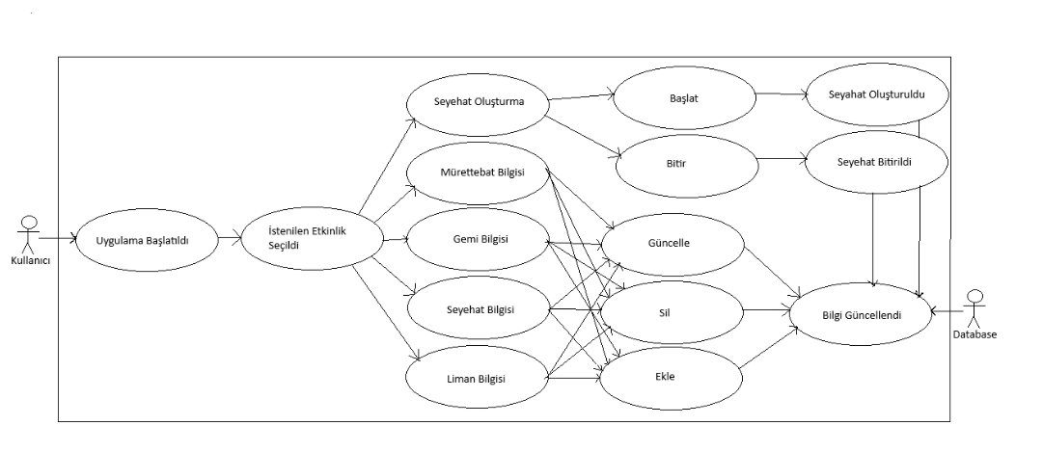

1. **TASARIM**
   1. **Mimari tasarım**

* Projede neyi amaçladığımızı belirledik.
* Uygun modülleri ve fonksiyonları kullanarak sınıfları oluşturduk.
* Oluşturduğumuz sınıfları main.py dosyasına importladık.
* Uygun kullanıcı arayüzünü oluşturduk.
* Oluşturduğumuz kullanıcı arayüzünü veritabanına eşledik.

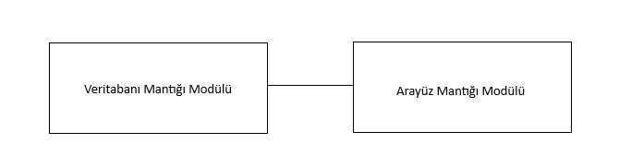

* 1. **Kullanılacak teknolojiler**
* Yazılımın Python dili kullanılarak yazılmıştır.
* Kullanılan harici kütüphaneler; tkinter, sqlite3, datetime
  1. **Veri tabanı tasarımı**

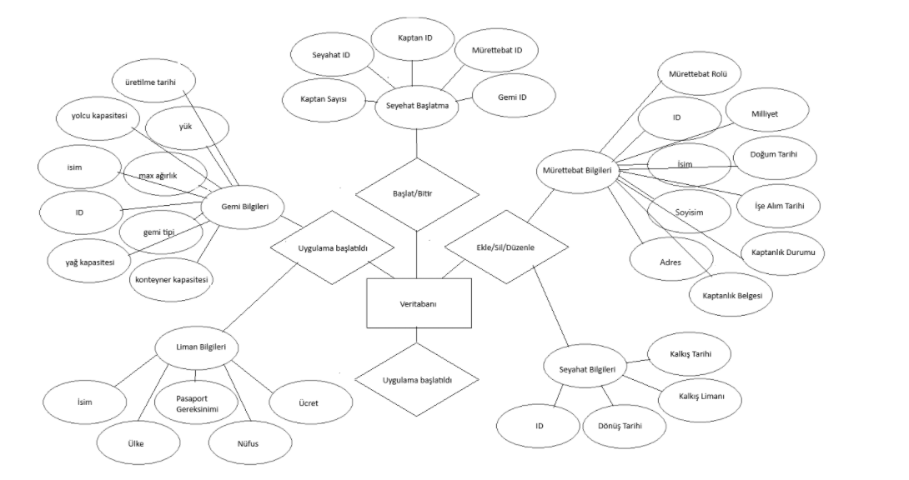

* 1. **Kullanıcı arayüzü tasarımı**
* Kullanıcı arayüzü kullanıcı dostu olması açısından basit bir tasarım kullanıldı, ayrıca sade renk ve tasarım ile gereken her özelliği kullanıcıya sunacak şekilde tasarlanmıştır.
* Uygulama basit bir şekilde butonlarla çalıştırılıyor.

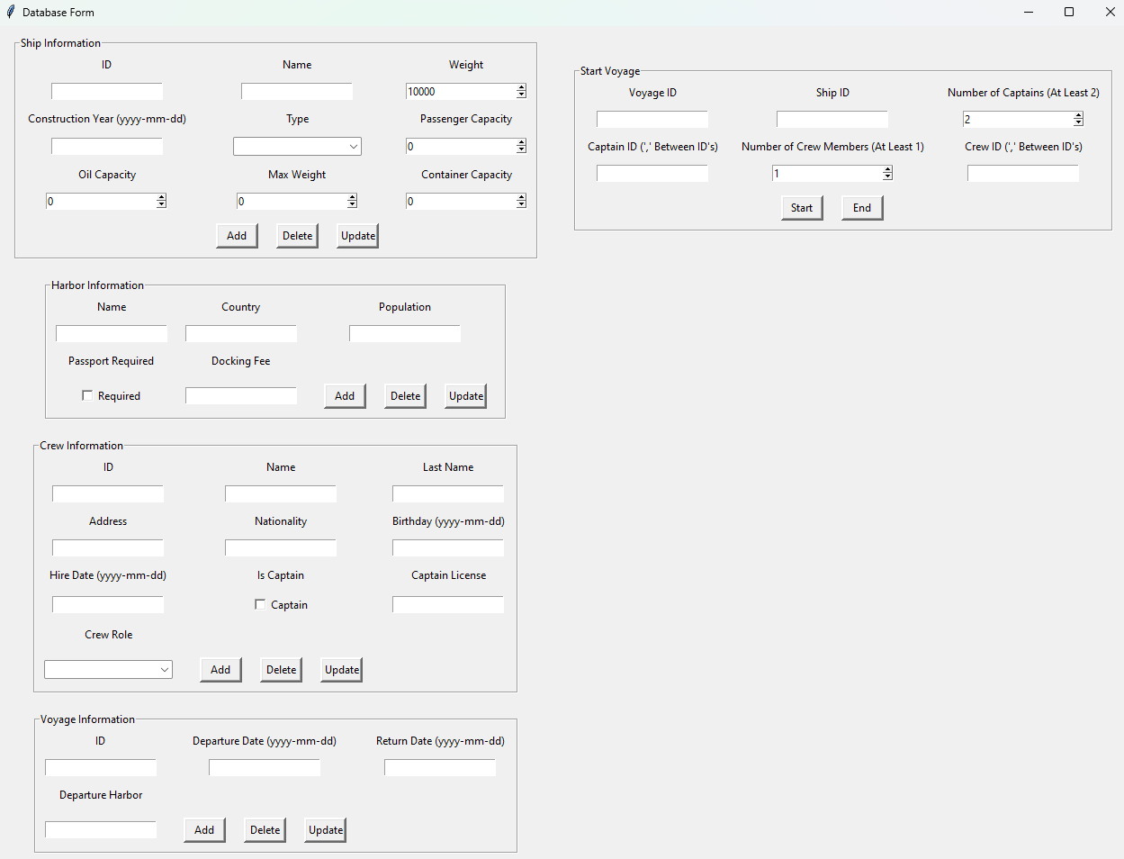

* Yukarıda görülen kullanıcı arayüzü kullanan kişiye yapacağı her işlem için gerekli imkanı sunmakta.

1. **UYGULAMA**
   1. **Kodlanan bileşenlerin açıklamaları**

* Fonksiyonlar:

- add fonksiyonu bilgi ekleme işlemi için kullanılır.

- delete fonksiyonu bilgi silme işlemi için kullanılır.

- update fonkisonu bilgi düzenleme işlemi için kullanılır.

* Sınıflar:

- class Harbor, liman özelliklerini kaydetmek için kullanılır.

- class Captain, kaptan özelliklerini kaydetmek için kullanılır.

- class Crew, mürettebat özelliklerini kaydetmek için kullanılır.

- class Ship, gemi özelliklerini kaydetmek için kullanılır.

- class Voyage, seyahat özelliklerini kaydetmek için kullanılır.

* Modüller:

- tkinter, arayüz oluşturmak için kullanılır.

- sqlite, veritabanına bilgi kaydetmek için kullanılır.

* 1. **Görev dağılımı**
* Ayrı olarak yapılmaya çalışılıp yapılan çalışmalardaki doğru kısımlar kullanılarak, düzenlenerek yapıldı.
* İki kişi ortak olarak düzenlemeler yapılır iken ilerlenerek yazıldı.
  1. **Karşılaşılan zorluklar ve çözüm yöntemleri**
* Kod tasarımı kısmında ufak zorluklar yaşandı fakat kod yazıldıkça bu sorunlar aşıldı.
  1. **Proje isterlerine göre eksik yönler**
* Herhangi bir eksik yönü bulunmamakta.

1. **TEST VE DOĞRULAMA**
   1. **Yazılımın test süreci**

* Yazılım geliştirilme süresi boyunca sürekli olarak test edildi ve DB Browser ile verilerin kontrolü yapıldı. Gerekli hatalar kullanıcının anlayacağı biçimde hata kodu olarak yazıldı.
  1. **Yazılımın doğrulanması**
* Özellikler tek tek test edildi ve çalışmasında herhangi bir hataya rastlanmadı.
  1. **GITHUB Linkleri**

https://github.com/Eren1213

https://github.com/katlicia